Министерство образования и науки Российской Федерации

Федеральное государственное бюджетное образовательное учреждение высшего образования

«Кузбасский государственный технический университет

имени Т. Ф. Горбачёва»

Кафедра информационных и автоматизированных производственных систем.

Отчёт

по лабораторной работе №1

Выполнил ст. группы ИТб-201
Хохлов А.Ю.

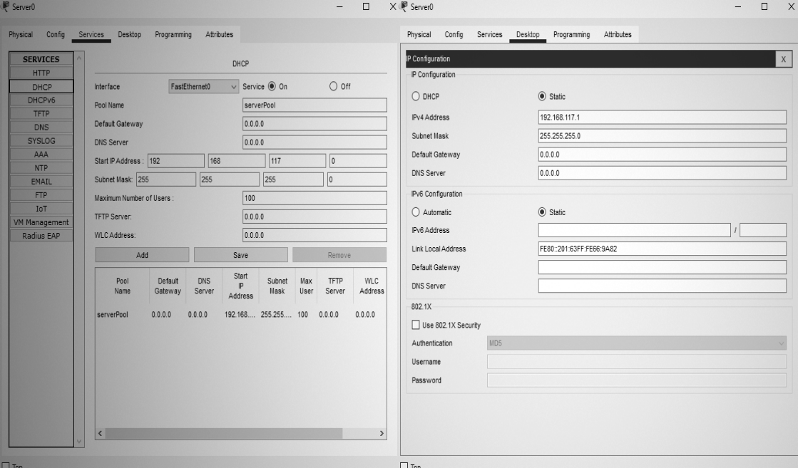
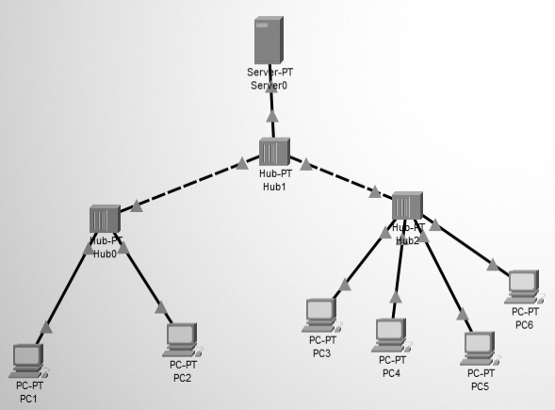
Структура сети
Параметры сервера сети
Последовательность транзактов DHCP: PCX – HubX – Hub4 – Server2 – Hub4 – HubX – PCX
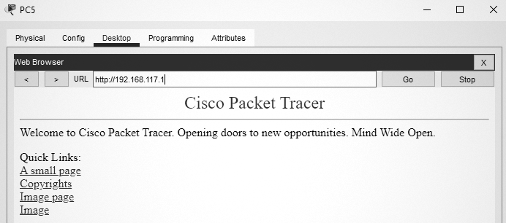
Работа браузера на одном из компьютеров, подключённых к серверу
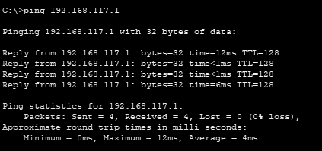
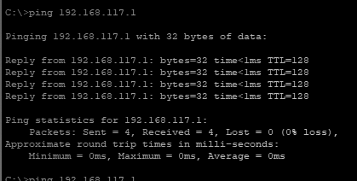
Результат проверки задержки подключения одного компьютера к серверу
Результат проверки задержки подключения компьютера к серверу с запущенным периодичным транзактом
Появилась задержка, соразмерная с периодичностью отправки транзакта

коллизия
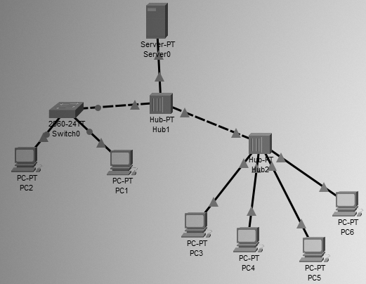
Структура сети после смена одного из хабов на коммутатор
замеры

вывод: Коммутатор позволяет временно задержать транзакт для последующего трансфера, что помогает предотвратить их коллизию

